人工智能（高中版）
第一章 人工智能：新时代的开启
第二章 小试牛刀：察异辨花
线性分类器算法（感知器）
损失函数
支持向量机
支持向量机的损失函数
第三章 别具慧眼：识图认物
卷积运算：
方向梯度直方图主要包括2个步骤：
神经网络
卷积层详解
全连接层
归一化指数层
非线性激活层
池化层
人工神经网络的训练
过拟合和欠拟合
梯度消失
第四章 耳听八方：析音赏乐
鸡尾酒会效应（cock-tail party effect）
人耳的结构
人耳听觉对不同评率声音的敏感程度（曲线越低，表示越敏感）
声音的数字化
频谱的意义
乐音的三要素
音乐风格的分类
梅尔频率倒谱系数
如何提取MFCC
神经网络提取特征
语音识别的原理
乐曲检索技术
第五章 冰雪聪明 看懂视频
视频的本质是连续时间的图像
视频行为识别的难点：
运动的刻画——光流
光流直方图
轨迹特征
基于单帧的识别方法
双流卷积神经网络
长视频处理：
第6章 无师自通：分门别类
聚类
K均值聚类（K-means clustering 算法）
人脸类聚
人脸转正
特征提取
如何选取K值（聚类）
层次聚类和生物聚类
第7章 识文断字：理解文本
任务的特点
文本特征
中文分词
词频率与逆文档频率
发掘文本中的潜在主题
潜在语义分析
语义分析的重要应用
神来之笔：创作图画
生成对抗网络
数据空间和数据分布
随机概念的数据分布
生成网络
判别网络
固定生成网络，训练判别网络
固定判别网络，训练生成网络
生成对抗过程：
应用：
第九章 运筹帷幄：围棋高手
阿尔法狗的走棋网络
强化学习
策略梯度的强化学习技术
如何培养阿尔法狗的大局观？-----估值网络
如何培养阿尔法狗的大局观？-----快速走子模型
如何培养阿尔法狗的大局观？-----蒙特卡罗树（Monte Carlo tree search）
阿尔法元
阿尔法元的训练

第一章 人工智能：新时代的开启
- 霍普菲尔德神经网络（Hopfieldnet)，1982
- 需要的相关的数学知识模型（统计学理论、支持向量机、概率图模型等）
- 监督学习：通过预测量（y）的真实值反馈于学习过程，起到了监督作用。
（要求要有真实值）--------> 对资料进行精确的标注 ---------> 成本高昂
半监督学习 无监督学习（赢者通吃算法）没有监督值
- 强化学习：目标时获得一个策略去指导行动。即目标不是某个判断是否正确，而是在行动的过程中能否带来最大的收益。
可以是模拟环境并非真实情况，通过回报规则来进行惩罚和奖励。
- 《通过误差方向传播学习》 （Learning representations by back-propagating errors)
又名BP算法，其出现的原因在于，单层选择器感知模型
ΔWj(t)=η(dj-Oj(t))X
权值的调整只存在于期望输出和实际输出之差。
但BP算法，通过真的训练集，反馈训练中间的隐藏层，调整其的权值。

第二章 小试牛刀：察异辨花
- 区分鸢尾花品种的人工智能系统图解
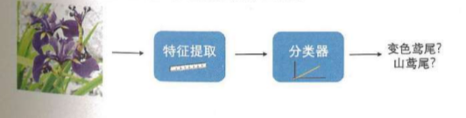

- 提取特征
特征：可以对事物某些方面的特点进行刻画的数字，属性。
图像--------> 方向梯度直方图
声音--------> 梅尔频率倒谱系数
视频--------> 光流直方图
文本--------> 词频率-逆文档频率
- 特征向量
本例中（鸢尾花花瓣长度，鸢尾花花瓣宽度）
- 特征空间
一般而言都可使用特征点之间的距离（distance）来衡量物体之间的相似程度。
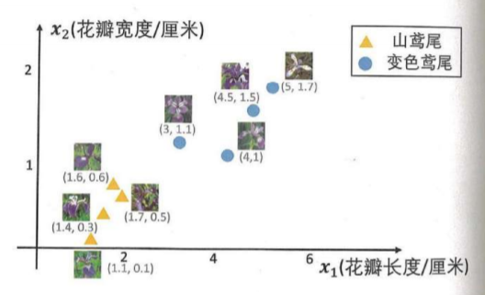
- 设置分类器

+1 变色鸢尾花 -1 山鸢尾花
当一个数据集被用于分类器训练，我们会称之为训练集。
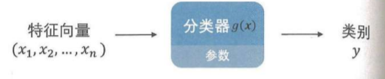

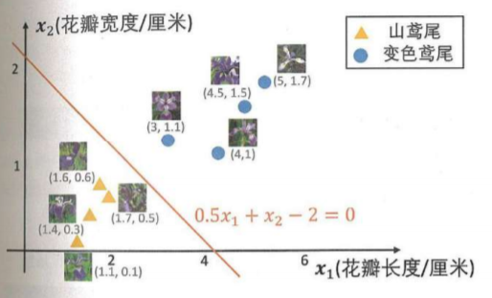
线性分类器算法（感知器）
1、选取出事分类器参数a1,a2,b;
2、在训练集中选取一个训练数据，如果这个训练数据被误分类，即y*(a1x1+a2x2+b)<=0,则按照以下规则更新参数：
a1←a1+ηyx1
a2←a2+ηyx2
b←b+ηy
3、回到第二步，直到训练数据中没有误分类数据为止。
其中，η是学习率，学习率是指每一次更新参数的程度大小。
损失函数
是在训练过程中用来度量分类器输出错误程度的数学化表示。
L(a1,a2,b)=Σ(i=1,N)max(0,-y(i)*(a1x1(i)+a2x2(i)+b))
假定总共有N个训练数据，我们用(x1(i),x2(i))来表示第i个训练数据的特征向量，y(i)表示第i个训练数据的标注类别。
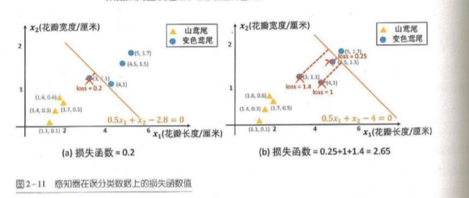
支持向量机
- 定义
支持向量机（support vector machine,SVM）是在特征空间上分类间隔最大的分类器，他与感知器一样，是对两个类别进行分类。
- 原理简要
|(a1x1(i)+a2x2(i)+b)| 能相对表示点到分类直线的远近。而y和(a1x1(i)+a2x2(i)+b的符号是否一致能够表示分类是否准确。所以y*(a1x1+a2x2+b)既表示了分类的正确性，又表示了预测的可信程度。（这个式子也被用在了损失函数中）。（y是对应（x1，x2）点的标注类别）
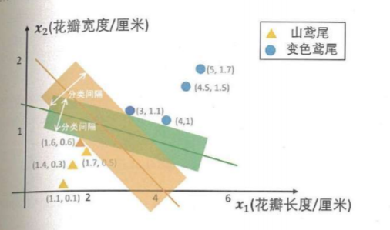
此处的支持向量机是线性向量机。
- 作用
支持向量是那些能够定义分类直线的训练数据，也是那些最难被分类的训练数据。直观来说，它们就是对求解分类任务最富有信息的数据。
支持向量机的损失函数
- 意义
能否想对待感知器一样，写出支持向量机的损失函数，然后在训练数据上通过优化的方法对其进行求解。
- 目的
确定分类直线a1x1+a2x2+b的参数 a1，a2，b。（最大化分类间隔）
- 步骤
1）若数据点（x1，x2）被直线正确分类，那么这个点到直线的距离可以由下面的式子计算：
|a1x1+a2x2+b|/((a1)^2+(a2)^2)^(1/2)=y*（a1x1+a2x2+b）/((a1)^2+(a2)^2)^(1/2)
2）由此我们可以定义训练数据中任一数据(x1(i),x2(i))和分类直线的集合间隔γ(i)为：
γ(i)=y(i)*(a1x1(i)+a2x2(i)+b)/((a1)^2+(a2)^2)^(1/2)
在正确区分的情况下集合间隔就是点到直线的距离；若没有正确分类，则他们相差一个正负号。
3）我们可以定义全部训练数据到直线的几何间隔为所有数据点到直线的集合间隔的最小值，即
γ=min（i=1，……，N）γ(i)
4）我们可以从图中看出，分类间隔是几何间隔的2倍。最大化分类间隔就是最大化2γ。用数学负号表示就是max(a1,a2,b)2γ等价于最小化min(a1,a2,b)2/γ。这个就可以看做支持向量机的损失函数，我们希望这个值最小。
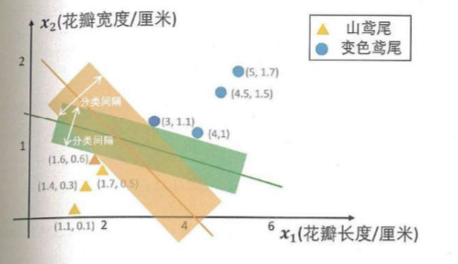
5）这个求解的条件还要保证每个训练数据点到分类直线的几何间隔至少是γ=min（i=1，……，N）γ(i),故这个问题就可以转化为一个条件极值的求解问题了。
可以设F(a1,a2,b)=y*（a1x1(i)+a2x2(i)+b）/((a1)^2+(a2)^2)^(1/2),将所有的(x1(i),x2(i))点带入形成一系列的方程并+λ（2/γ(i))。对其(a1,a2,b,λ)求偏导，令偏导值为0，求出联立方程。并带入点验证确保每一个点的γ(i),这样就会得到一些列(a1,a2,b,λ)的关系式组，这样就组成了一个系列的矩阵。然后根据矩阵里面的最小二乘法拟合一条直线，就能求出一个相对最优化的解。【此处解法是个人推测】
- 从数据上来说，测试阶段使用的是预先采集并且标注好的测试集；而在应用阶段，数据是从实际中来的、没有标注过的，并且更为复杂多变。
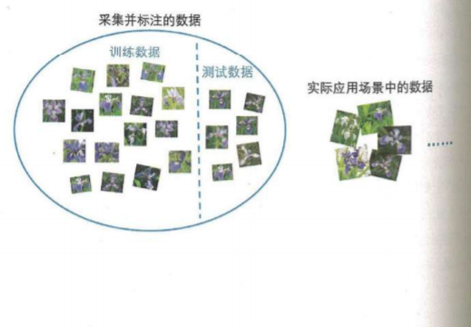
- 归一化指数：
将分类器函数f1,f2,f3的输出值通过一个归一化指数函数。他可以把输出转变为概率——说明输入物体属于某一类的可能性。
归一化指数函数（softmax）是将一个向量（比如二分类函数的输出值可以组成一个向量）“压缩”到另一个向量中，是的其中每一个元素的范围在（0,1）之间，并且所有的元素之和为1.
σ（zj）=e^(zj)/Σ(k=1,K)e^(zk)
其中，j=1，……，K。这个向量总共有K项，首先对它们分别进行指数变换，然后计算每个指数变换后的输出占所有输出总和的比例。
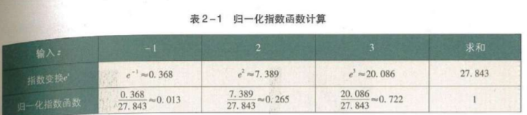
第三章 别具慧眼：识图认物
- 计算机眼中的图像
对于彩色图像，我们用(R,G,B)三个数字就可以表示一个颜色。一张彩色图像就可以用一个由整数组成的立方体阵列来表示。我们就把这样按立方体排列的数字阵列成为三阶张量（tensor），对于数字图像而言三阶张量的高度也成为通道数。
标量属于零阶张量，向量是一阶张量，而矩阵则是二阶张量。
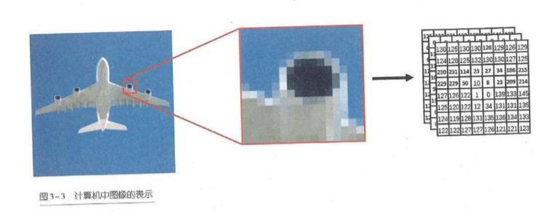

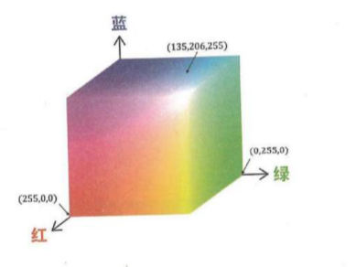
- 图像特征概述
特征是一定可以区分出类别的：（设计）
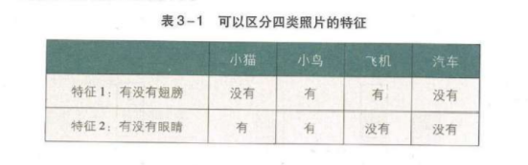
计算机必须对三阶张量进行特定的计算才能得出特征的区别：
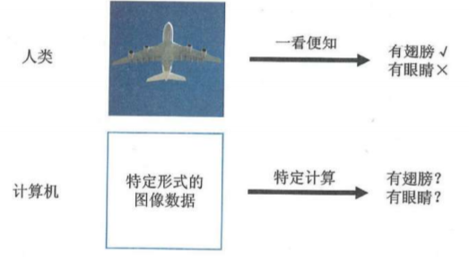
卷积运算：
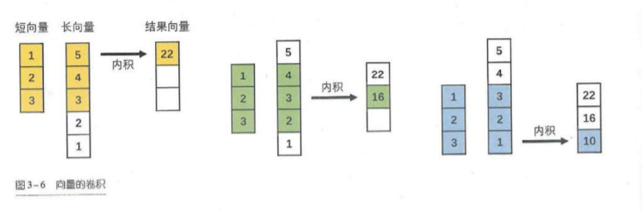
n-m+1= 5-3+1=3
两个向量卷积的结果仍然是一个向量。计算过程：
重复“滑动-截取-计算内积”，这个过程，直到短向量的最后一个元素与长向量最后一个元素对齐为止。
i∈{1,2，...，n-m+1}，有ci=Σ(k=1,m)akbk+i-1= a1bi+a2bi+1+...+ambi+m-1。通常我们用表示：
或者用★表示也可以。
矩阵的卷积：
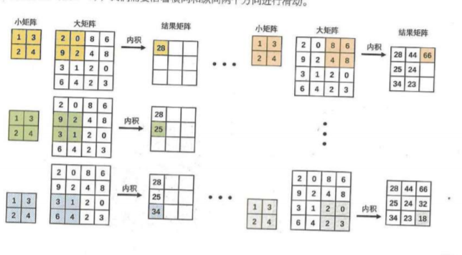
三阶张量卷积：
16是如何得出的？
通道1=1*0+0*8+0*1+（-1）*2=-2
通道2=0*2+（-2）*0+2*9+0*2=18
合并为通道1=18-2=16
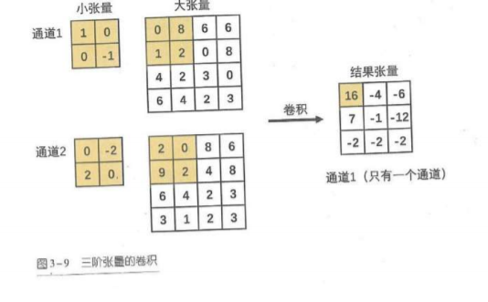
- 利用卷积提取图像特征
通过卷积运算，我们可以将原图像变换为一幅新图像。这个新图像就比元图像更清晰地表现出某些性质，我们就可以把它当做原图像的特征。
使用卷积提取竖向边缘：
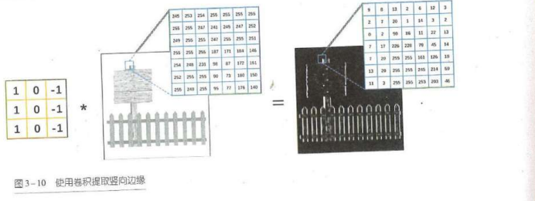
使用卷积提取横向边缘：
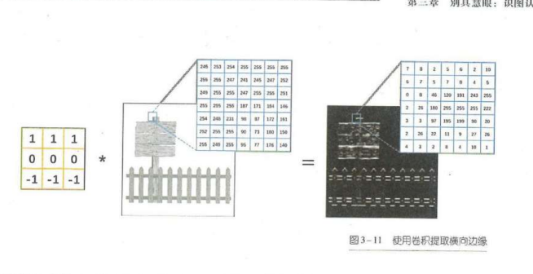
我们把小矩阵称为卷积核；上述算得是原图像上每个3*3区域内左右像素或者上下像素的差值，为了将计算结果以图像的形式展示，这里取了绝对值。
方向梯度直方图主要包括2个步骤：
1）首先，我们利用卷及运算从图像中提取出边缘特征
2）将图像划分成若干区域，并对边缘特征按照方向和幅度进行统计，并形成直方图。
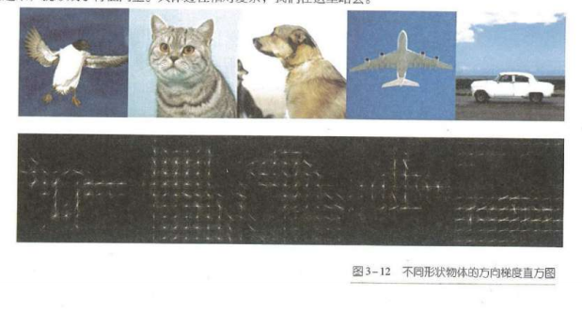
CIFAR10 指导地址：
https://www.cnblogs.com/Jerry-Dong/p/8109938.html
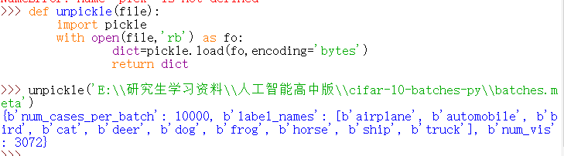
- 通过机器去设计特征
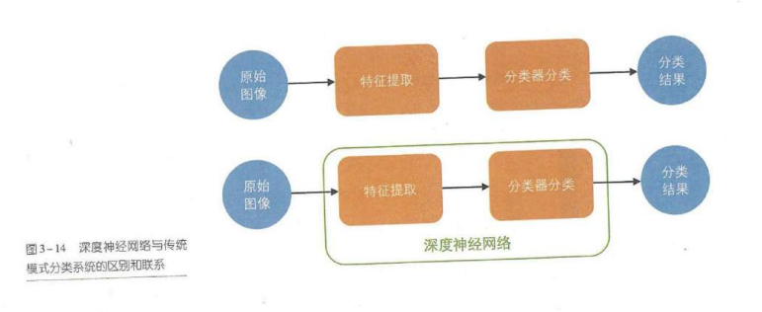
神经网络
一个神经网络通常由多个顺序连接的层(layer)组成。第一层一般以图像为输入，通过特定的运算从图像中提取特征。接下来每一层以前一层提取出的特征输入，对其进行特定形式的变换，便可以得到更复杂一些的特征。
2012年Image Net 挑战赛冠军的Alex Net 神经网络
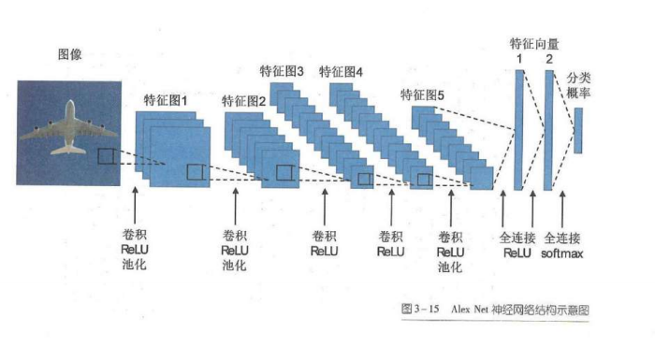
这个网络中出现了卷积层，ReLU非线性激活层、池化层、全连接层、softmax归一化指数层概念。主体部分有五个卷积层和三个全连接层组成。五个卷积层位于网络的最前端，依次对图像进行变换以提取特征。每个卷积层之后都有个ReLu非线性激活层完成非线性变换。1,2,5卷积层之后连接有最大池化层，用以降低特征图的分辨率。经过前面的步骤后，特征图被转换为4096维的特征向量，经过2次全连接和ReLU层变换后，成为最终的特征向量。在经过一个全连接层和一个softmax归一化指数层之后，就得到了对图片所属类别的预测。
卷积层详解
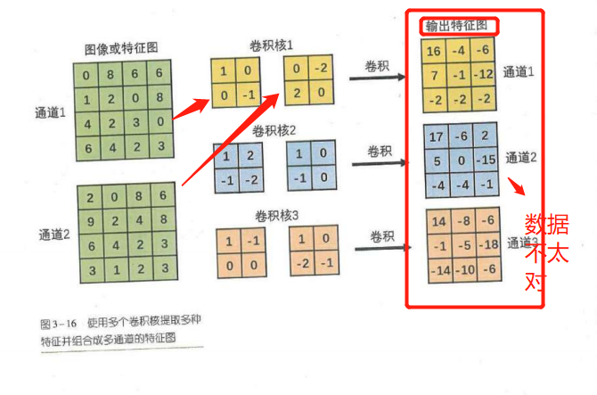
一个卷积核就可以得到一个通道为1的三阶张量，多个卷积核就可以得到多个通道为1的三阶张量的结果。这结果就作为特征图输出出来。
全连接层
- 作用
对经过卷积层后得到的特征向量进行变换。
举例说明：如果一个全连接层以向量X作为输入，我们会用总共K个维数相同的参数向量Wk与X做内积运算，再在每个结果上加上一个标量bk，即完成yk=X*Wk+bk的运算。最后我们将K个标量结果yk组成向量Y作为这一层的输出。
归一化指数层
- 作用
完成多类线性分类器中的归一化指数函数的计算。
具体来说，对于输入向量X=（x1,x2,x3,......,xn），计算n各标量值yk=(e^xk)/（(e^x1)+......+(e^xk)），并将它们拼接称向量Y=（y1,y2,....,yk）作为输出。一般为最后一层，它以一个长度和类别个数相等的特征向量作为输入，然后输出图像输入各个类别的概率。
非线性激活层
意义：线性变换有个特质，即若干线性计算的符合仍然是线性的，（矩阵乘法），换句话说，如果我们只是将卷积层和全连接层直接堆叠起来，那么他们对输入图片产生的效果就可以被一个全连接层替代。通过非线性激活层可以使每次变换的效果得以保存。
常用的非线性函数有：
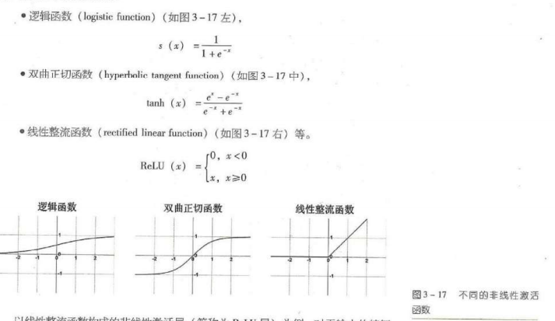

ReLU计算非常简单，计算速度比较快，加之在实际应用中效果也很好，所以在深度神经网络中被广泛地使用。
池化层
- 作用
通常在几个卷积层之后插入池化层（pooling layer），以降低特征图的分辨率。
- 使用方法
1、将特征图按不同通道分开，得到若干个矩阵
2、对于每个矩阵，将其切割成若干个大小相等的正方形小块。
3、对每一个区块取最大值或平均值，并将结果组成一个新的矩阵。
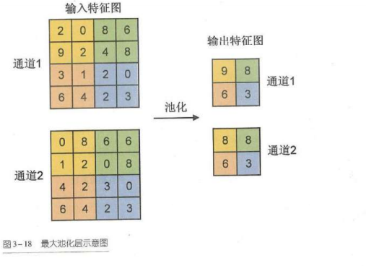
人工神经网络的训练
在实际应用中，主流的人工神经网络和生物神经网络已没有直接的联系。
在神经网络中，卷积层中所有卷积核的元素值、全连接层中所有内积运算的系统都是参数。
针对人工智能的训练问题，科学家提出了反向传播（backpropagation）算法。
通过将训练图像输入到网络中，得到预测该图像属于每一类的概率，将其与正确答案进行对比，如果发现预测不够好，则从最后一层开始，逐层调整神经网络的参数，使之做出更好的预测。
具体的调整算法涉及到梯度计算的链式法则（chain rule）和随机梯度下降（stochastic gradient descent）。
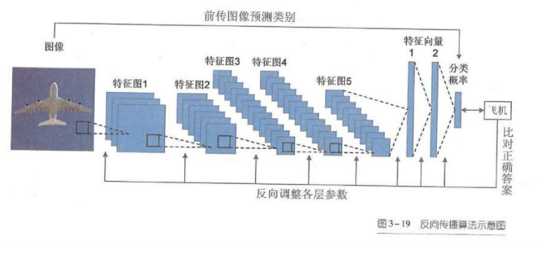
过拟合和欠拟合
过多地“迎合”训练数据、导致其在大量新数据上表现很差的现象称为过拟合。
由于模型过于简单能力较弱，而导致在训练过程中准确率很低且难以提升、在新数据上表现同样很差的现象称为欠拟合。
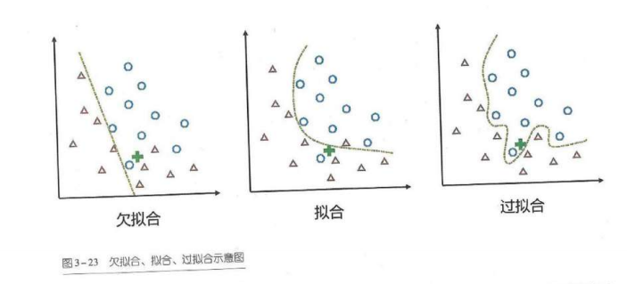
神经网络训练中常用权值衰减（weight decay）等正则化（regularization）方法来解决这个问题。
梯度消失
- 产生原因
如果网络过深。这种来自遥远的输出层的误差会逐层地指数级缩小（或者放大）。假设每经过一层，数值范围变成原来的一般，那么经过10层后，0.5^10=0.00097，意味着倒数第11层的梯度数值是最后一层梯度的千分之一。此时的"梯度"将逐渐接近于0.也就是说梯度在反向传播的过程中逐渐“消失了”。
为解决这个问题常用的技术有批处理化（batch normalization）和跨层连接（short-cut）等。
第四章 耳听八方：析音赏乐
鸡尾酒会效应（cock-tail party effect）
是指人的一种听力选择能力，在这种情况下，注意力集中在某一个人的谈话之中而忽略背景中其他的对话或噪音。该效应揭示了人类听觉系统中令人惊奇的能力，即我们可以在噪声中谈话。
鸡尾酒会现象是图形-背景现象的听觉版本。这里的“图形”是我们所注意或引起我们注意的声音，“背景”是其他的声音。
- 开发中的应用
应用此原理，人们发明了mp3等压缩的数字音乐格式，在这些格式的文件里，只突出记录了人耳朵较为敏感的中频段声音，而对于较高和较低的频率的声音则简略记录，从而大大压缩了所需的存储空间。
人耳的结构
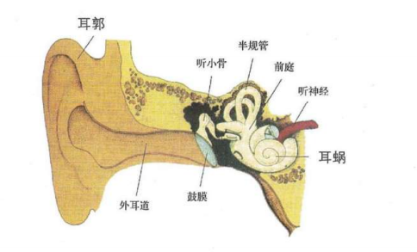
人耳听觉对不同评率声音的敏感程度（曲线越低，表示越敏感）
只需要很小分贝就能引起注意
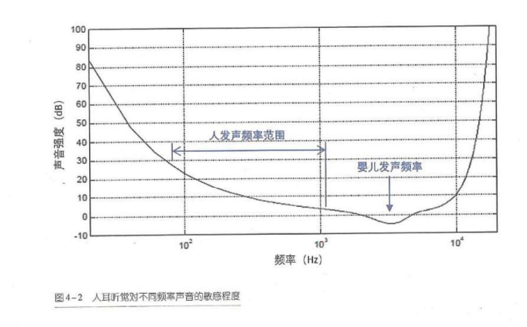
声音的数字化
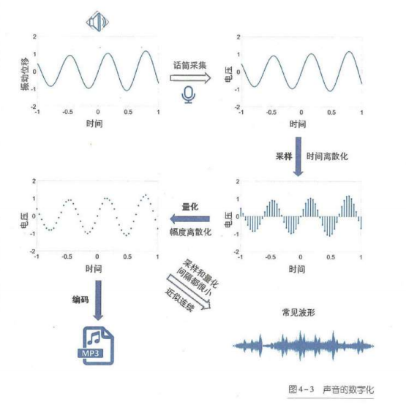
波形的横坐标表示时间，纵坐标反映了传感器在传导声音时的振动位移。通常MP3格式的采样率是44100Hz。
频谱的意义
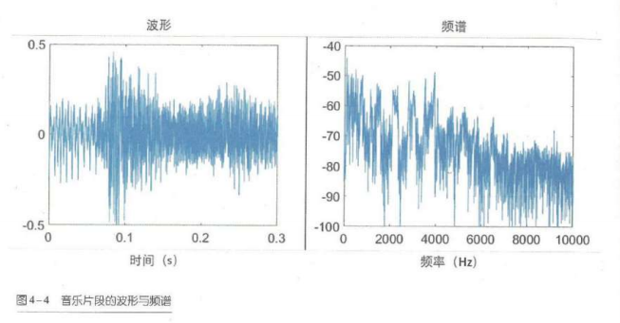
频谱通常使用对数坐标，即振幅每相差10倍，频谱振幅相差20倍。例如频谱上1000Hz对应的幅度为-50,5000Hz对应的幅度为-70，那么说明1000Hz的声音振幅比5000Hz的声音振幅大10倍。
频谱图反映了不同频率的声音站能量的大小。
高音强，低音弱，用频谱图表示，就是左边高，右边低，如图所示。
乐音的三要素
1、响度：表示声音的强弱，可有波形的幅度表示。
2、音调：声音的频率高，调子高；声音的频率低，调子低。
3、音色：一种更为复杂的特征，比如即便相同的音调和响度，用不同的乐器演奏或者不同的人来演唱都有不同的视听效果；因为音调所对应的f以外，还有一些高频成分（频率为2f，3f，4f...），也称为泛音。
不同乐器的音色特征在频谱上的反映：
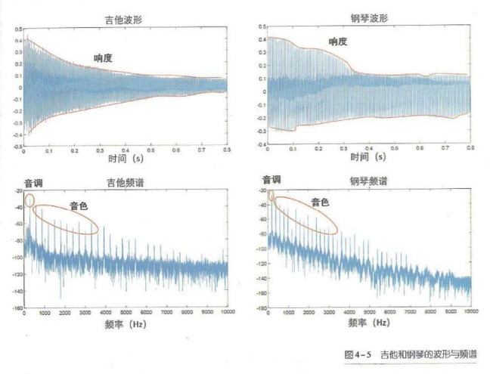
音乐风格的分类
- 目标
输入：一段30秒的乐曲所对应的时间序列
输出：音乐风格（10选1）
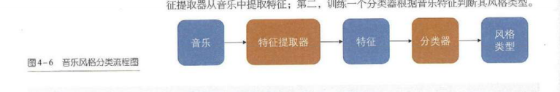
梅尔频率倒谱系数
MFCC特征的维数很低，它可以粗略地刻画出频谱的形状，因而可以大致描述出不同频率声音的能量高低。不仅如此，其还能粗略地刻画出声音的一个重要特性——共振峰。
共振峰值得是声音频谱上能量相对集中的一些区域。
人说话的时候，口、鼻、咽等形成了一个连通的腔体，特定频率的声音能在这个腔体里面产生共振而得到放大，在频谱上就表现为共振峰。 比如提琴的琴声是一个共鸣箱，它的作用就类似于人的口腔。
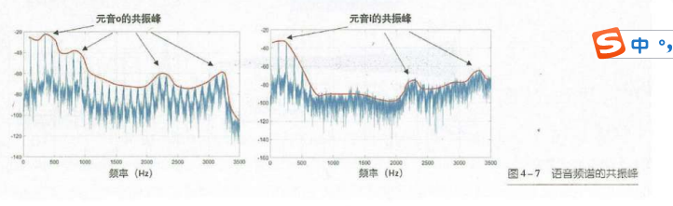
如何提取MFCC
1、首先用梅尔频率对频谱进行处理得到一组26维的特征。
梅尔频率和普通频率的关系是：
其刻画下的是一个不等长区间：低频分辨率高，高频分辨率低（和人耳听声音的感觉是类似的），一共有26个频率范围，从而得到26维的特征
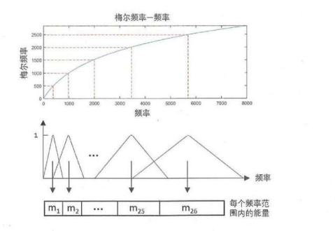
倒谱是由上述26维特征再做数学变换后得到的，进一步把特征维数降低到13维，这样我们就得到了MCFF的特征了。
图示的示例：
1）将音频切分成为等间隔的若干小段（可重叠）。
2）对每一小段提取13维度的MCFF特征。
在切分音频时有窗口宽度和窗口间隔的参，可以根据音频特征进行调节。一种典型的是宽度25毫秒，间隔10毫秒。
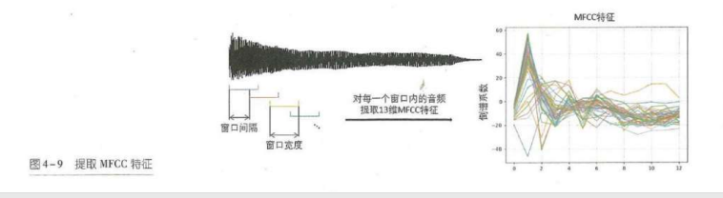
神经网络提取特征
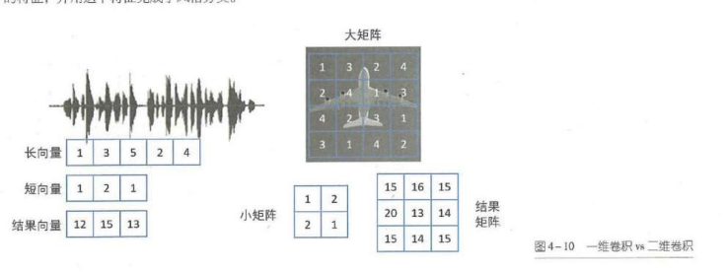
语音识别的原理
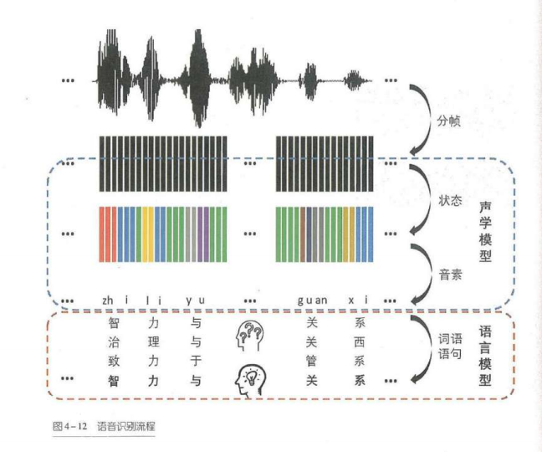
分帧：将语音分成若干小段，然后把每一帧识别为一个状态。
音素：一般就是我们熟知的声母和韵母，通常一个音素会含有3个状态。
状态：比音素更加细节的语音单位。
声学模型：将一系列语音帧转化为若干音素。
语言模型：利用语言表达的特点，根据音素挑出正确的文字，组成明确的语句。
乐曲检索技术
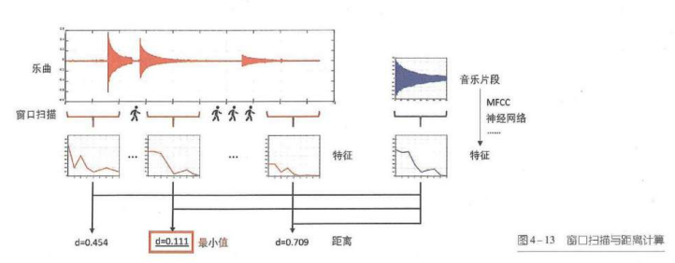
我们通常使用一个距离来度量相似度，距离越近，相似度越大：
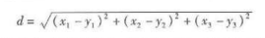
相邻段落之间的时间间隔可大可小，通常要保证它们在时间上有较大的重叠，这一过程被称作“窗口扫描”。
第五章 冰雪聪明 看懂视频
视频的本质是连续时间的图像
相对于图像，我们可以认为视频多了一个维度——时间维。因此，我们可以用一个函数I(x,y,t)来表示一个视频的信息。其中t是某一视频帧对应的时刻。（x,y）是该视频帧中某个像素对应的位置（二维坐标）。
视频行为识别的难点：
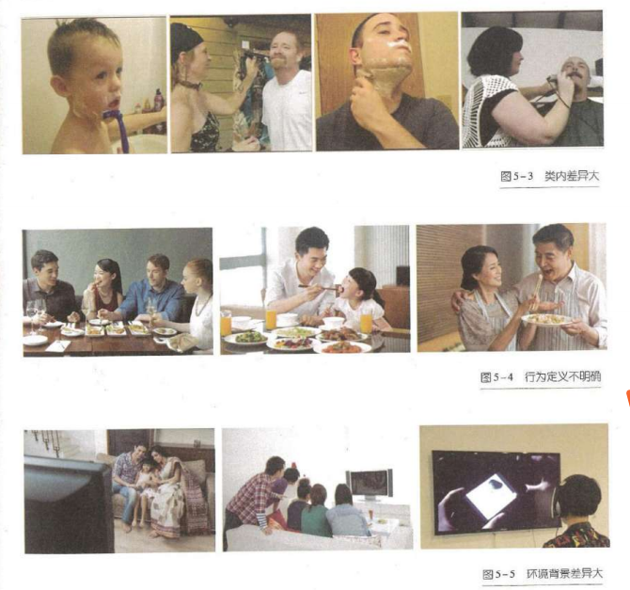
除了以上的问题，还有一个就是目前常用的行为数据库UCF101中只包含了从YouTube视频网站收集的13320个行为视频，涵盖了101个类别。相对图片数据集ImageNet就非常小了。
运动的刻画——光流
光流描述的是三维的运动点投影（project）到二维图像之后相应的投影点的运动。
因为我们处理的是运动被拍摄后的二维图像数据，所以只能用二维投影点的运动来间接地刻画真实世界中的三维运动。
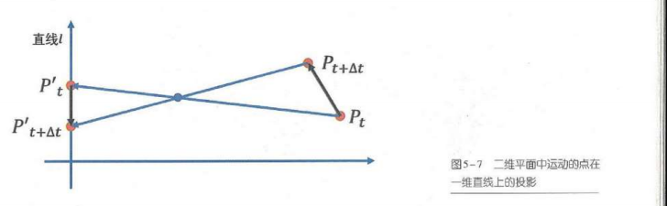
当△t足够小时，投影向量（p‘tp’t+△t）就可以看成投影点的瞬时位移，也就是我们所说的光流。
- 光流计算的前置条件
1）相邻两帧的物体运动比较小
2）相邻两帧的颜色基本不变。
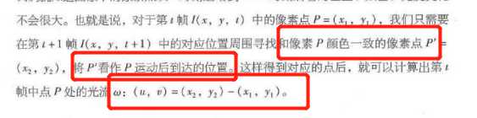

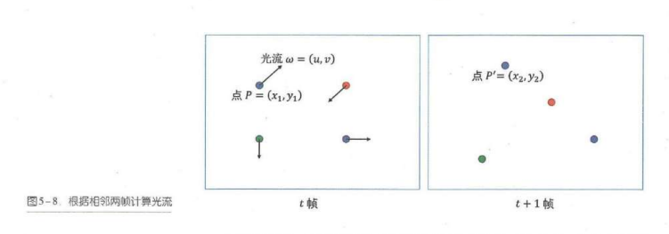
光流图：箭头方向就是该像素点的运动方向，箭头的大小就是像素点的运动位移大小。
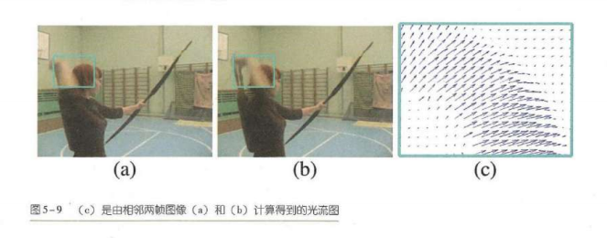
光流直方图
1）把起始时刻记为t，在t时刻选取一个点记为Pt=(x,y)。
2）在t到t+L时刻的每一帧视频中，均以点Pt为中心，截取大小为N*N的区域
3）对时空体进一步划分，用2*2的网格将其划分为4个更小的区域。
4）假定图像中某一像素点（x,y）处的光流为w(x,y)=(u,v)。一个二维向量。
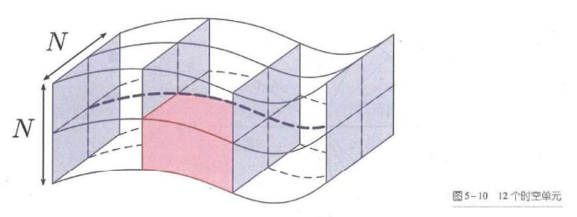

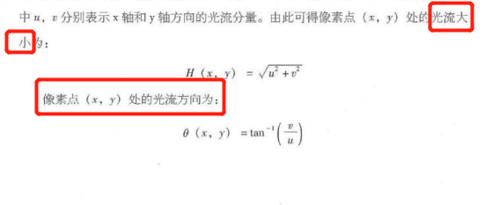
一个时空体有12个时空单元，对于每一个单元我们都按这个方式没计算出一个8维的光流直方图特征向量。然后我们把这个12个8维向量按一定顺序拼接成一个96维（12*8）的向量。以此作为光流直方图特征向量。
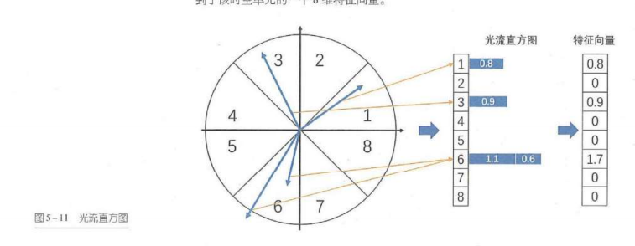
思考：一个时空单元的光流向量个数远远不止4个。不过最终得到的时空体的特征向量仍旧是96维度，为什么？
个人推测：因为空间是3维的。
轨迹特征
1）利用光流特征
2）反映的是不同帧之间x,y坐标之间的位移量
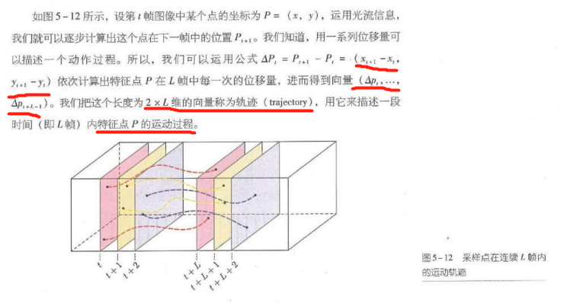
基于单帧的识别方法
- 即不考虑视频中图片信息在时间维度上的变化，就用视频中的某张图片代表整个视频的信息。
- 当待识别的视频描述的是相对静止的行为时，（例如：看电视，或写作业），利用单帧图像特征就能取得比较不错的效果。
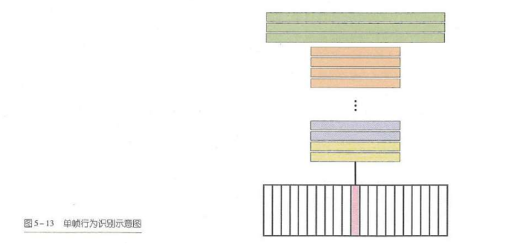
双流卷积神经网络
- 光流灰度图概念
将光流在像素的两个分量提取出来，缩放到（0,255）之间，得到一个灰度图像。
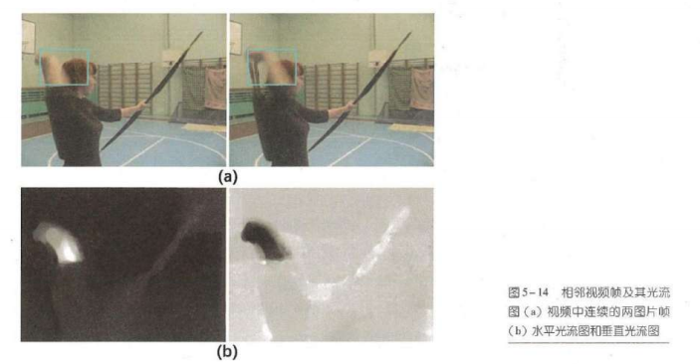
- 将视频氛围静态和动态2个方面
静态信息：可以通过随机抽取的单个彩色图像帧。静态图片获得
动态信息：通过光流灰度图来获得。
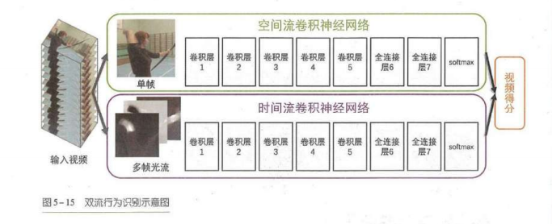
- 前面的光流直方图是手工设计的特征，而双流识别框架，是无监督学习。
长视频处理：
1）双流神经网络一般用于识别10s左右的视频。
- 稀疏时间采样（sparse temporal sampling）
其解决问题的关键在于把视频沿时间轴分段，使得采样样本能较为均匀地分布于整个时间段。
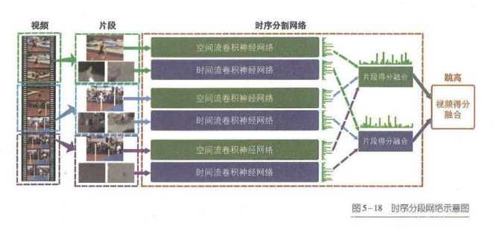
第6章 无师自通：分门别类
聚类
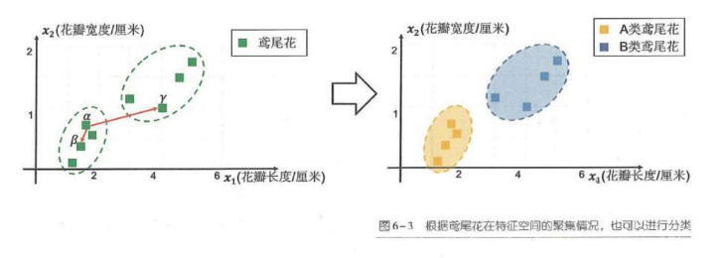
通过分析数据在特征空间的聚集情况，将一组数据分成不同的类。我们将这种方法称为聚类。
聚类作为一种无监督学习过程，不需要数据的类别标注，甚至不需要预先定义类别，是一种非常实用的分析方法。
K均值聚类（K-means clustering 算法）
1）随机地从所有样本中选取K个样本，作为每一个类别的初始聚类中心。
2）将每一个样本划分给距离最近的聚类中心对应的类别，得到新的划分方式。
3）重新计算每类样本的聚类中心。
4）重复第二、第三步骤，直到聚类中心与划分方式不再发生变化。
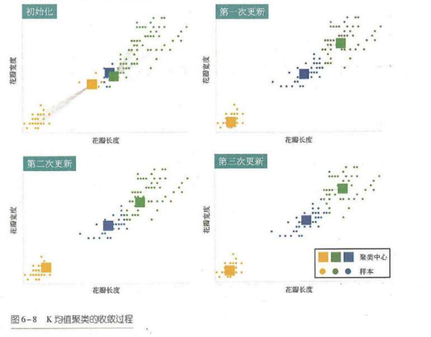
结果比较：
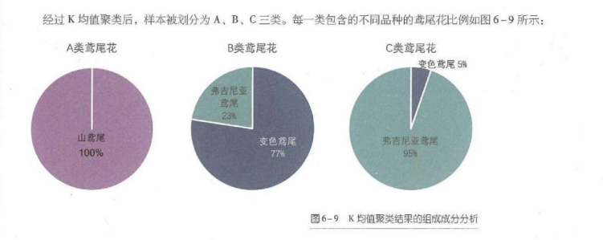
人脸类聚
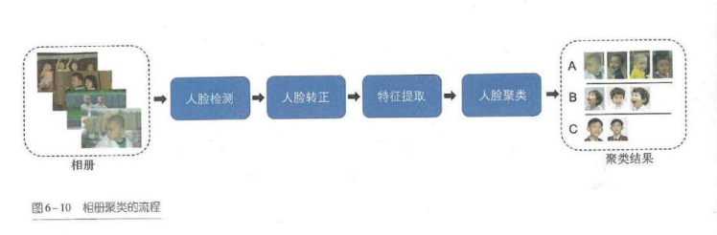
人脸检测的原理
其实本质就是二分类技术，就是第二章讲的技术的应用，先将一张照片切割成一块块的图像块，这种切割很密集，然后每一张图像块都会经过人脸分类器去判别是否是人脸。
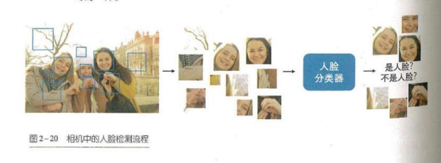
最后通过处理融合技术，将这些框框都融合为一个框，得到右图的效果：
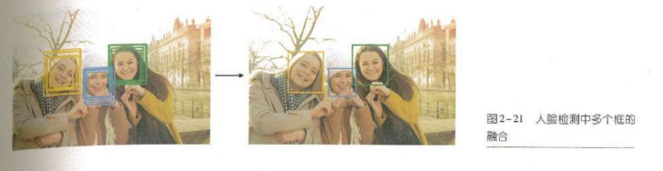
人脸转正
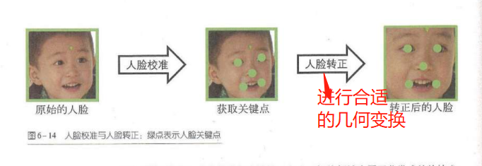
特征提取
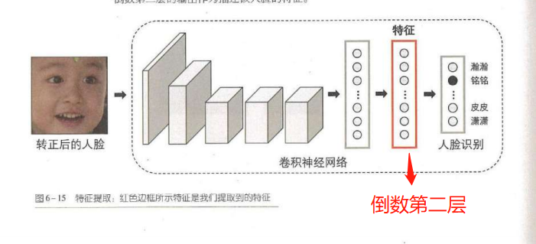
如何选取K值（聚类）
- 使用不同的K进行K均值聚类，统计K取不同值的时候每一个样本和对应聚类中心的平均距离。
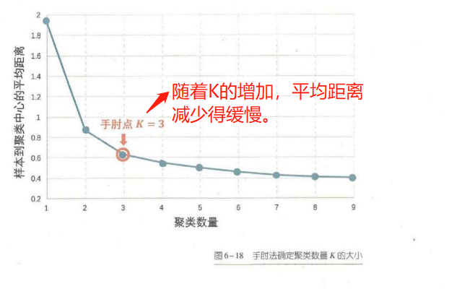
层次聚类和生物聚类
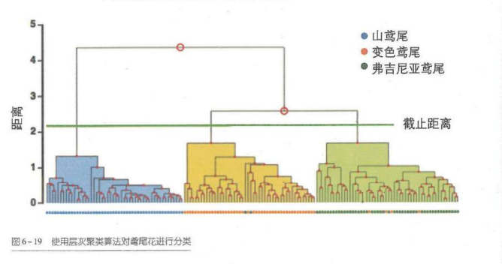
层次聚类，首先将每个样本都单独当成一类，而后重复地合并最相似的两个类，当所有的类别都超过一个预设的截止距离时，层次聚类就完成了。
层次聚类和生物聚类类似：
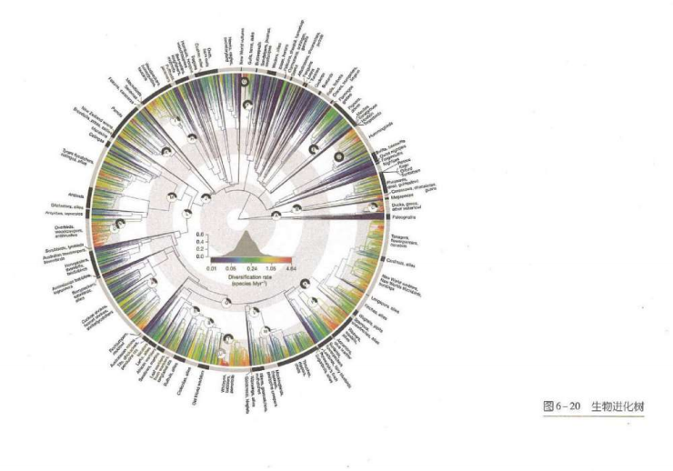
第7章 识文断字：理解文本
任务的特点
语义分析存在多主题的问题，所以不是特别适用于K值算法。
文本特征
如何从文章里提取中文本的特征？---------->词袋模型。（词语：出现次数）
通过一个公共的词典去进行统计。
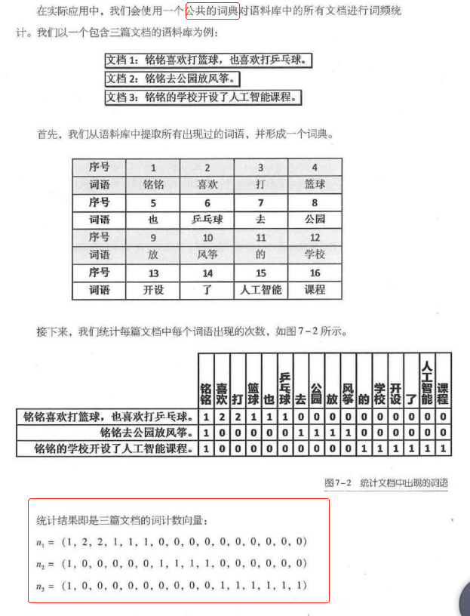
- 词袋模型的基本流程
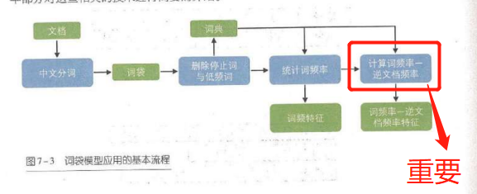
中文分词
英文只需要以空格和标点符号为依据，就可以将所有的词语分隔开来。
中文分词的方法大多基于匹配与统计学的方法，书里没介绍。可以自己照相关文献看看吧
词频率与逆文档频率
比如上述3个文档中的“铭铭”，虽然出现了3词，但没有任何的可区分度。 这时我们就需要这个手段，去抓取这个文档的特征了。
- 词频率
例如：第一篇文档“铭铭”出现了1次，总共有4个词，那么“铭铭”这个词的词频率就是1/4。
- 逆文档频率
例如：上述语料库中总共有3个文档，其中有3篇文档出现了“铭铭”这个词语。故：
idfi = log(D/Di) 有时为了防止分母为0的情况 也定义为 idfi = log(D/(1+Di))
那“铭铭”的逆文档频率就为log（3/3）= 0。
故通过这种方法就能更好地突出文本中的重要信息。最后将两者相乘，得出特征。

发掘文本中的潜在主题
1、首先要进行建模，得出一个模型：不同词语在某确定B主题中出现的频率。
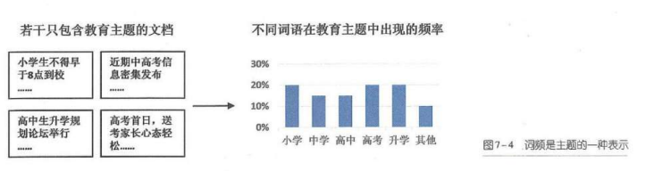
2、确定该文档中的主题数目W ，以及每个主题对应的词频分量。
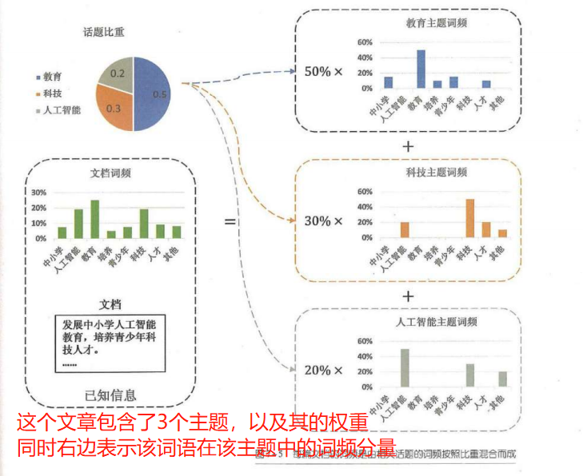
3、建立语料库
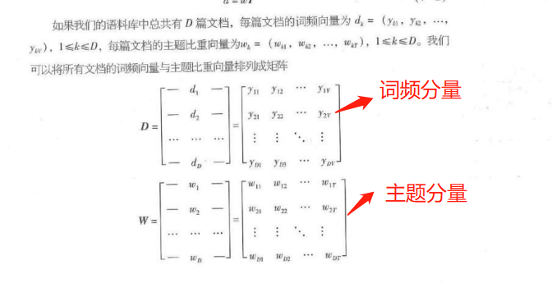
用矩阵表示 D表示文档词频 W 主题比重 T 主题词频：
D=WT
潜在语义分析
D是已知量（通过主题模型建立起来的）；W T是未知量 是要通过求解的。（这里就是语义分析）
这种可能会出现无解的情况：比如未知个数 < 已知方程组的情况。
为了防止无解的情况：
我们可以通过诸如非负矩阵分解这样的方法，计算得到一组主题词频矩阵T和主题比重W，使得D=WT
两边尽量接近。

语义分析的重要应用
通过主题+词语的搜素方式 替代掉 原来的关键字搜索。

神来之笔：创作图画
生成对抗网络
生成对抗网络由生成网络（generative network）和判别网络（discriminative network）两个部分组成。
其中生成网络就是用于生成数据，而判别网络则是用来分辨数据是真是假。

数据空间和数据分布
数据空间就是一些图像的集合，故我们也称之为图像空间。在这空间里，每张图片都是这个空间里的一个点。（绿色：没有意义的点；黄色：数据集里的图像，数据点。）
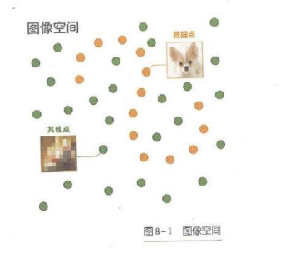
这种数据在空间中的分布情况就称为数据分布（data distribution）。

随机概念的数据分布
即便是随机的现象也会存在着某种分布。可以通过直方图，直观地观察出来。当然图像也是存在某种分布的存在。
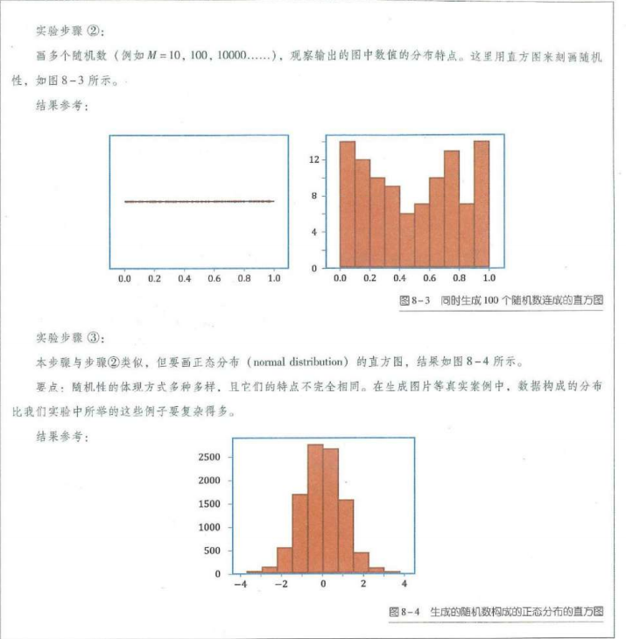
生成网络
生成网络的主要职责是把随机点变成与数据集相似的图片。这些随机点是从一个潜在空间中随机抽取的。
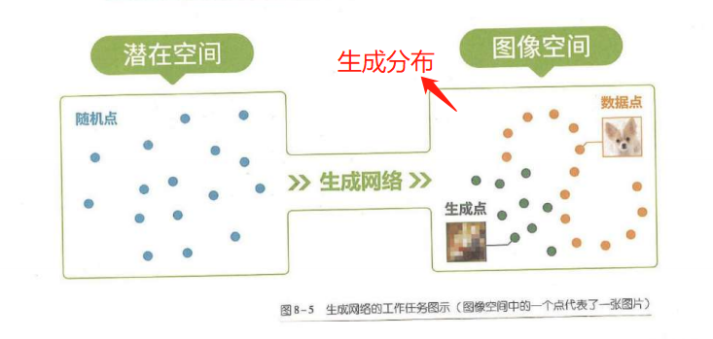
生成网络运行步骤举例（现实不会这么简单）：
1、通过一个简单的线性函数y=ax+b来表示。将[0,1]上随机数据代入函数中，得到另一组随机数据。
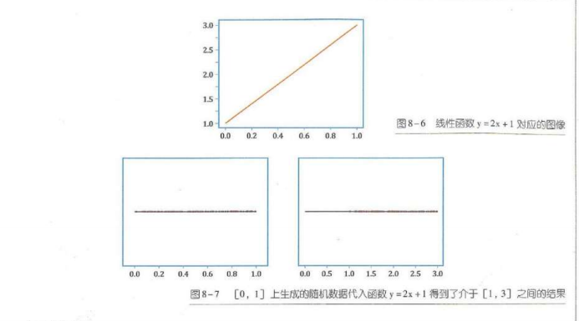
2、通过一个复杂的变换函数，将函数结果的分布特点从均匀分布变换为正态分布【本例】。
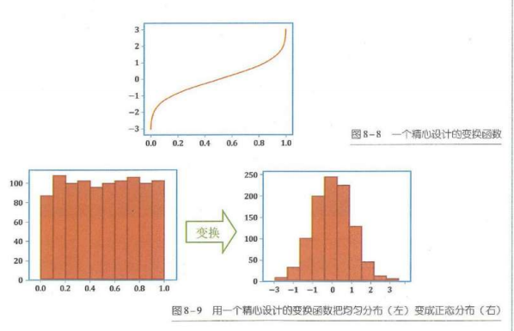
如何优化生成网络？ ------->判别网络。
判别网络
0 ------------>判别网络认为该图片一定是计算机自动生成的。
1 ------------>判别网络认为该图片一定来自真实数据。
如果判别网络无法判断，则输出其来自真实数据的可能性。
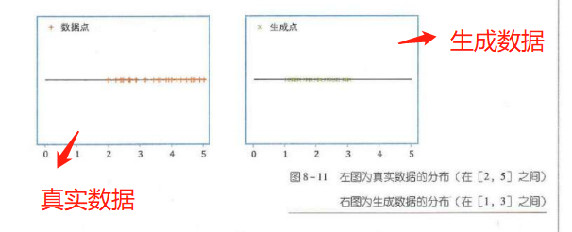

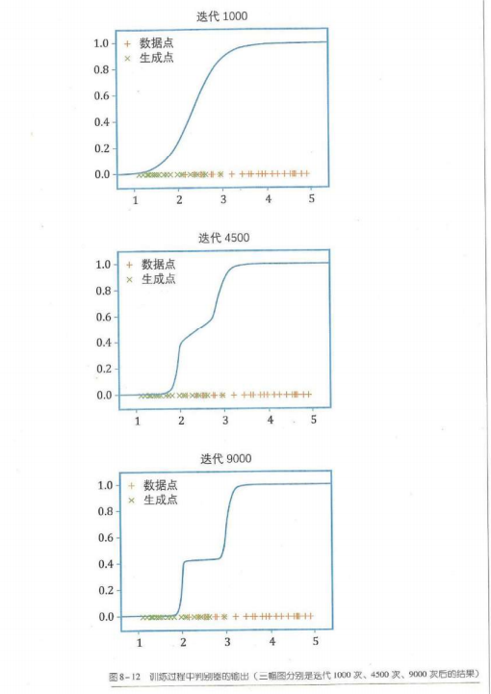
固定生成网络，训练判别网络
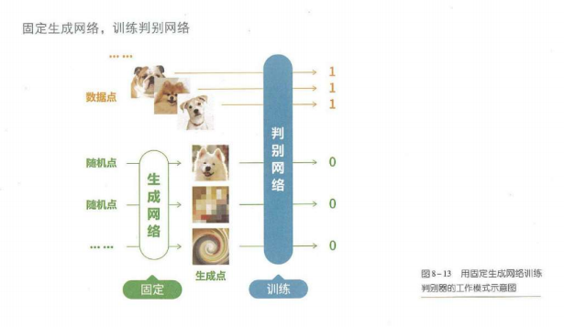
固定判别网络，训练生成网络
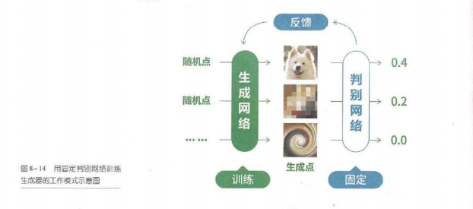
生成对抗过程：
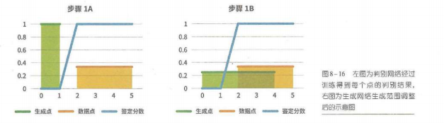

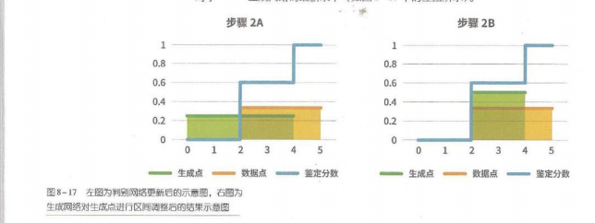

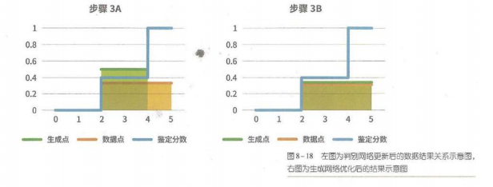

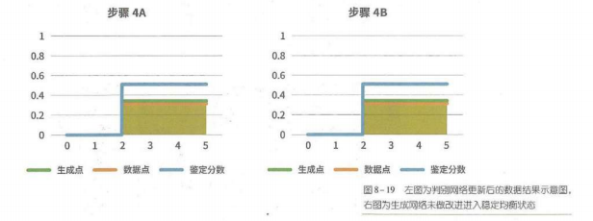
应用：
1、从一个人的侧脸照片，生成的目标则是同一个人的正脸图片。（Beyond Face Rotation: Global and Local Perception GAN for Photorealistic and Identity Preserving Frontal View Synthesis）
2、给定年龄的人脸照片，而他的生成目标则是同一人在其他年龄的照片。（Face Aging with Conditional Generative Adversarial Networks）

第九章 运筹帷幄：围棋高手
阿尔法狗的走棋网络
1、阿尔法狗首先通过监督学习的方式训练了一个策略网络，监督学习策略网络。
这个策略网络从KGS上采样了3000万个样本作为训练样本。每个样本，包含当前棋局局面状态s以及人类落子方案a，记为（s，a）。
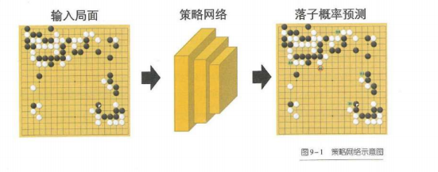
【但这种还是业余水平：因为训练样本（s，a）中只关心棋手是怎么下的，而没有真正关心最终的结局是赢了还是输了。】
通过强化学习技术，让阿尔法狗可以通过自我对弈来提升自己的棋力。

强化学习
强化学习与监督学习最主要的区别就在于其受到的反馈是评估性的而不是指导性的。
强化学习的评估性反馈意味着该学习系统只会告诉学习者当前的做法是好的还是坏的，所以学习者必须在多次尝试后才能发现哪些行为会得到更多的回报；而且当前的行为不仅影响此时的回报，往往还影响后续的回报。
强化学习的几个要素：
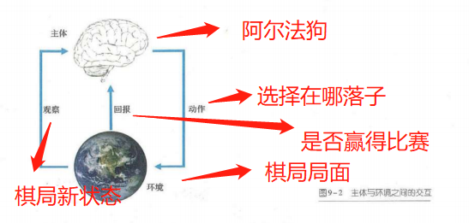
强化学习的目的就是找到一个最佳策略，从而使得主体发出一系列的动作后，收到的累计回报最多。

策略梯度的强化学习技术
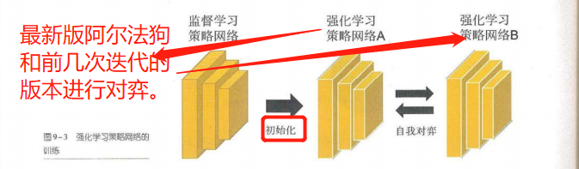
如何培养阿尔法狗的大局观？-----估值网络
估值网络以棋盘当前局面作为输入，并预测阿尔法狗在当前局面下的胜率。
这个估值网络是通过机器与机器对弈的方法获得3000万个标注样本（s，z），表示局面s下双方按照策略网络对弈后最终的胜负情况z。
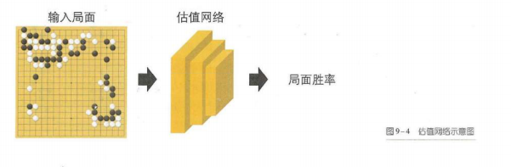
如何培养阿尔法狗的大局观？-----快速走子模型
一个轻量级的策略网络，其落子效果虽然不如真正的策略网络，但速度要快1000倍。
其优点在于，之后进行蒙特卡罗树搜索时，可以快速模拟出更多的未来落子可能性，从而更好地帮助计算机对当前局面进行评估。

如何培养阿尔法狗的大局观？-----蒙特卡罗树（Monte Carlo tree search）
蒙特卡罗树搜索算法是一种通过随机推演建立一棵搜索树的启发式搜索过程，也可以把它看做某种意义上的强化学习算法。
该算法会反沿着该对弈过程的落子方案一步步回溯，将路径上胜者所选择的落子方案分数提高，与此对应将败者的落子方案分数降低。
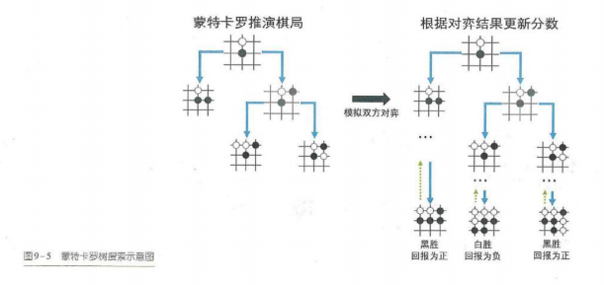
如何培养阿尔法狗的大局观？
阿尔法狗面对当前棋局局面时，需要通过蒙特卡罗树搜素算法推演棋局的发展，即模拟对弈双方进行各种各样的落子试探。此时，阿尔法狗不再使用随机算法选择落子，而是根据每个位置落子的预期收益来选择落子。
快速走子网络从当前局面开始多次模拟双方对弈直到分出胜负。
策略网络对模拟中每个局面落子概率分布的估算。
估值网络对模拟中每个局面价值的估算，并且预期收益也将在多次推演棋局的发展中不断地被更新。
阿尔法狗最终选择在多次试探中，当前局面访问次数最多的一个动作作为最终落子方案。

阿尔法元
阿尔法元在训练的开始就没有任何规则以外的监督信号，并且只以棋盘当前局面作为网络输入，而不像阿尔法狗一样还使用其他的人工特征。（例如：气，目，空等）。
此外其只使用一个神经网络，该神经网络可以同时预测当前局面落子概率分布与局面胜率评估值。
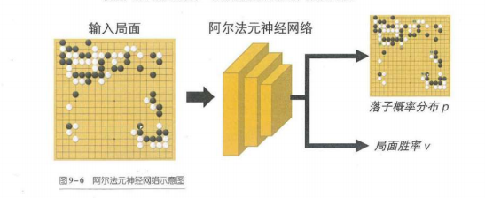
从强化学习的角度来看，阿尔法元使用了策略迭代的强化学习算法去更新神经网络的参数。
策略迭代算法就是通过不断地交替进行策略评估和策略改进来完成强化学习的。

阿尔法元的训练
阿尔法元通过一个神经网络，预测当前局面落子概率分布p与局面胜率评估值v，从而用于更新对应动作的预期收益，且去除了快速走子网络，因此不再需要像阿尔法狗那样通过快速走子网络从当前局面开始模拟对弈直到分出胜负。
阿尔法元在自我对弈中使用基于蒙特卡罗树搜索算法改进后的策略π进行落子，并在自我对弈结束时统计胜负结果，将其作为策略迭代算法中的策略评估的标准，用于回溯更新网络参数。
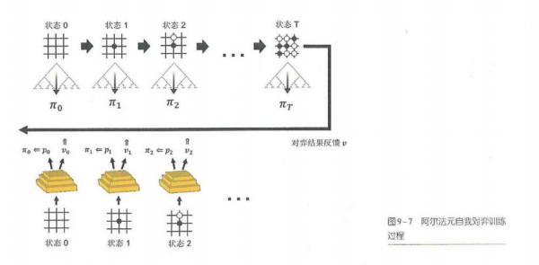
在回溯更新神经网络时，阿尔法元将使得神经网络预测的落子概率分布p更接近蒙特卡罗树搜索得到的落子概率π，同时使得神经网络预测的局面胜负结果更接近对弈最终的胜负结果。
这里就可以看出阿尔法元是直接通过更新后的蒙特卡罗树搜索算法直接来推演棋局。

